Концепция проекта https://brpo.by/wp-content/uploads/2023/11/%D0%9A%D0%9E%D0%9D%D0%A6%D0%95%D0%9F%D0%A6%D0%98%D0%AF-%D0%91%D0%B5%D0%BB%D0%B0%D1%80%D1%83%D1%81%D1%8C-%D0%BF%D0%BE%D0%BC%D0%BD%D0%B8%D1%82.-%D0%9F%D0%BE%D0%BC%D0%BD%D0%B8%D0%BC-%D0%BA%D0%B0%D0%B6%D0%B4%D0%BE%D0%B3%D0%BE-%D1%81%D0%B1-2-4.pdf

Куда писать, если есть вопросы
Как пользоваться техподдержкой
Входим в свою учетную запись  https://xn--80abmnnhhgijlrg1k.xn--90ais/bp_manager.php  В правом верхнем углу между «Домой» и «?» кнопка – это техподдержка  Нажимаем | 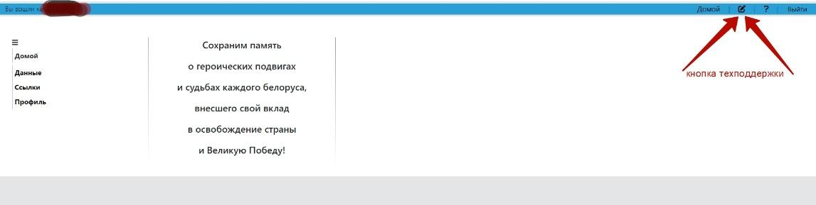
Открывается страница, где вы можете создать сообщение и отправить его в техподдержку  В правом верхнем углу кнопка «+Создать новое сообщение»  Нажимаем | 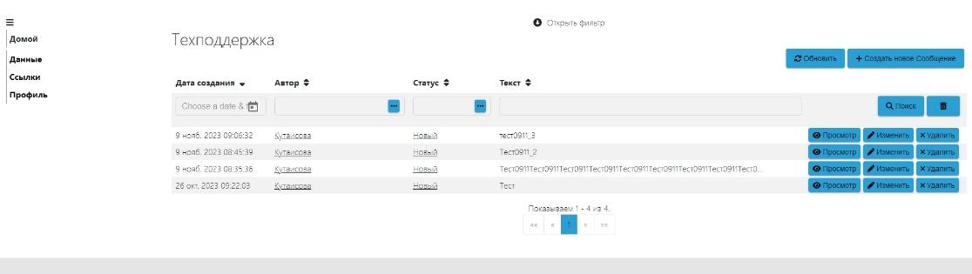
Открывается форма создания нового сообщения  Заполняете поля Текст и Комментарий  Проблему описываем четко, понятно и подробно | 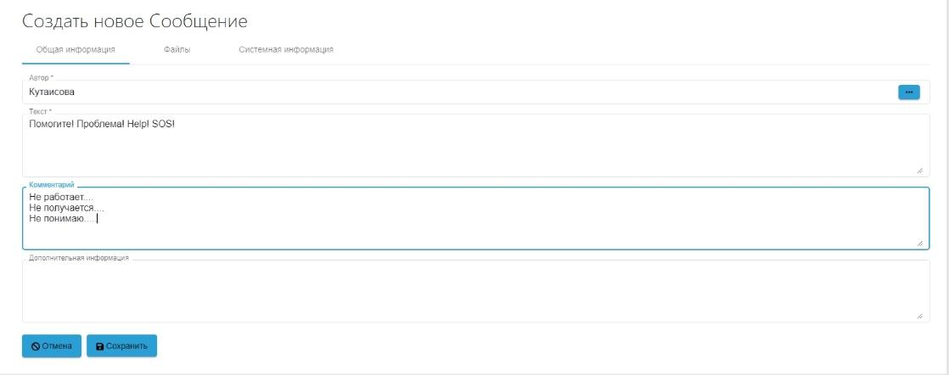
Если хотите прикрепить скриншоты к описанной проблеме, нажимаете вкладку Файлы  затем «Добавить»  в поле файл нажимаем на папку, выбираем файл с компьютера, нажимаем  +Добавить | 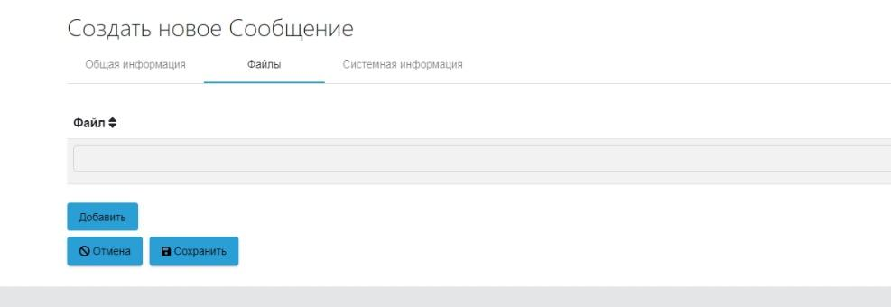  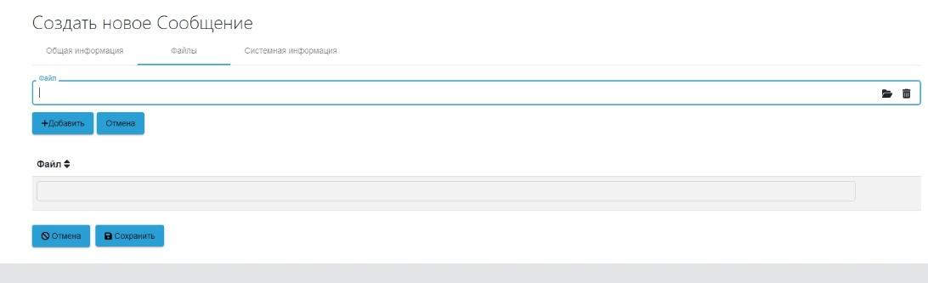
Сохранить!  Ваше сообщение отправлено в техподдержку | 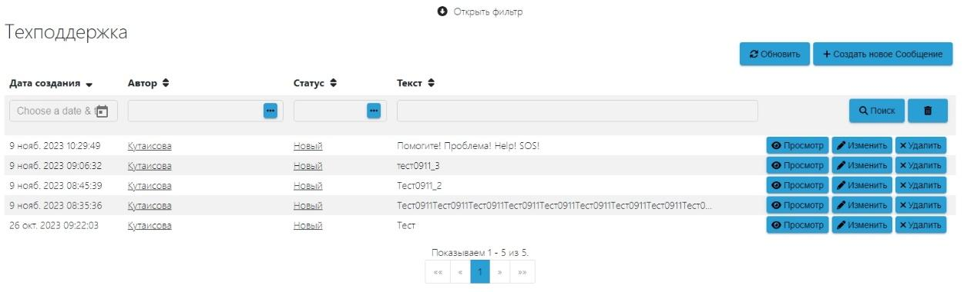
После того, как ваше сообщение будет прочитано редактором, вам на почту придет письмо с уведомлением, что сообщение обработано

Ответ от редактора придет так же на вашу почту

!!ВАЖНО!!!  Имейте доступ к электронной почте, которая указана у вас в профиле  Если указана почта, к которой у вас нет доступа, ее можно заменить в настройках профиля  Профиль/настройки – сохранить! | 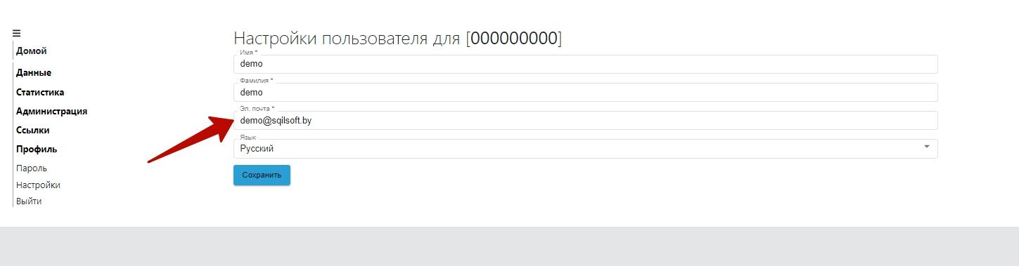

Если возникли вопросы, можете писать редактору сайта на email
kutaisova@sb.by

